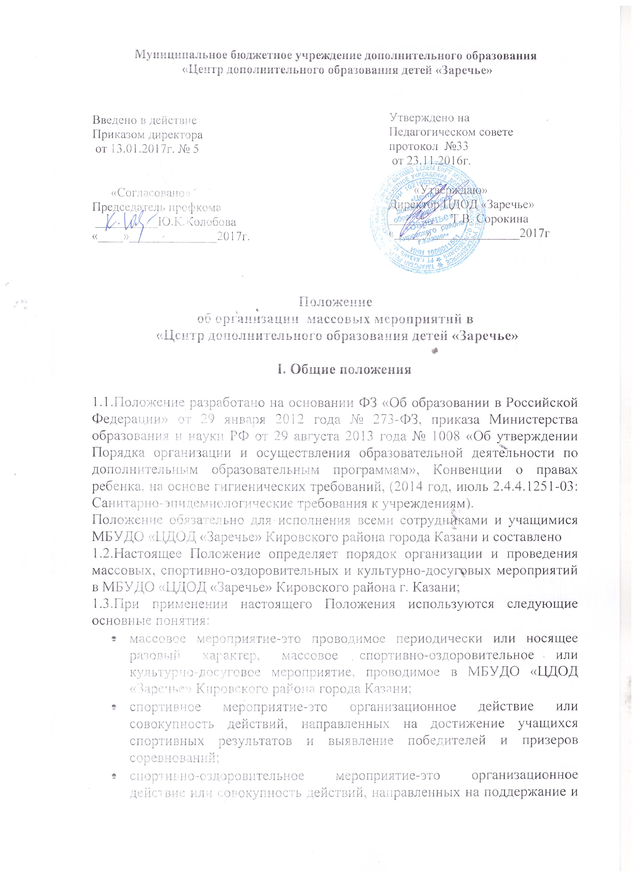 укрепление здоровья учащихся, предназначенное для пропаганды здорового образа жизни;
- культурно-досуговое мероприятие - проводимое периодически или носящее разовый характер мероприятие, организационное на объекте проведения массового мероприятия, являющееся формой организации досуга учащихся с учетом их интересов, запросов, потребностей на основе комплексного использования художественных, видео-аудио визуальных и других технических средств;
1.4. Организаторами массового мероприятия в МБУДО «ЦДОД «Заречье» Кировского района являются педагоги-организаторы, методисты, пдо отделов учреждения. Они осуществляют организационное и иное обеспечение его проведения;
1.5. Место проведения массового мероприятия проводимого МБУДО «ЦДОД «Заречье» Кировского района города Казани: здание, территория, к нему прилегающая, площадки, временно предназначенные или подготовленные для проведения массовых мероприятий, а также специально определенные на период из проведения другие территории.

II. Требования, предъявляемые к организаторам массового
мероприятия в Центре.

2.1. Для организации и проведения массового мероприятия издает распорядительный документ с указанием конкретных задач, ответственных за организацию и проведение мероприятия.
2.2. Организатор массового мероприятия в день проведения до начала массового мероприятия проводит обследование объектов проведения массового мероприятия, определяет их готовность к проведению массового мероприятия.
2.3. При проведении массовых мероприятий безопасность участников, оказание необходимой медицинской помощи, а также охрана общественного порядка обеспечиваются организаторами массового мероприятия.
2.4. Организатор массового мероприятия проводит работу по техническому и материальному обустройству массового мероприятия, соблюдая правила техники безопасности и противопожарной безопасности;
2.5. В случае обнаружения обстоятельств, снижающих уровень обеспечения охраны общественного порядка и безопасности участников мероприятия, организатор принимает меры по их устранению и незамедлительно информирует об этом представителя правоохранительных органов, отвечающего за обеспечение охраны общественного порядка на массовом мероприятии.
2.6. При проведении массовых мероприятий должно быть предусмотрено наличие аптечки медицинской помощи. Если мероприятие, сопряжено с действиями, которые могут быть потенциально опасны для жизни и здоровья участников, на мероприятии должен присутствовать врач.
2.7. Если мероприятие проводится в закрытом помещении перед началом мероприятия член команды организаторов проверяет, совместно с завхозом, открываются ли запасные выходы и окна, и средства пожаротушения.
2.8. За совершение противоправных действий при проведении массового мероприятия виновные лица несут ответственность в соответствии с действующим законодательством.
2.9. В случае допущения нарушения (невыполнения) условий настоящего Положения организаторами проведения массового мероприятия представитель администрации объекта проведения массового мероприятия вправе прекратить проведение массового мероприятия, уведомив об этом организатора массового мероприятия.

III. Требования, предъявляемые к участникам мероприятия

Участники обязаны:
- соблюдать и поддерживать общественный порядок и общепринятые нормы поведения;
- вести себя уважительно по отношению к другим участникам массовых мероприятий;
- не допускать действий, создающих опасность для окружающих.

IV. Порядок подготовки и проведения массовых мероприятий
в МБУДО «ЦДОД «Заречье» Кировского района

4.1. Массовые мероприятия должны иметь тематическую направленность, которая указывается в программе мероприятия, прилагаемой к заявке.
4.2. За три дня до начала мероприятия организатор, докладывает директору о готовности к проведению мероприятия и предоставляет для утверждения следующие документы:
-сценарий;
-план подготовки;
-пресс-релиз.
4.3. Информация по итогам мероприятия вместе с фото-отчетом публикуется на портале (сайте) учреждения не позднее 2-х дней с момента проведения.
4.4. После проведения мероприятия (в срок до 3-х дней) заведующий отдела сдает ответственному за работу сайта:
- справку о проведении мероприятия;
- фото-отчет о проведении мероприятия;
- отзывы участников.
4.5. Представитель администрации, организатор мероприятия (ответственный по приказу директора) ЦДОД «Заречье», присутствовавший в ходе проведения мероприятия, предоставляет в течение трех дней после проведения мероприятия директору либо заместителю директора по художественной части аналитическую справку по итогам мероприятия.

